两江新区大石坝C01单元05街区003地块
开发项目EPC总承包“1·23”一般机械伤害事故调查报告

编制单位：两江新区人民政府事故调查组
编制时间：2026年4月23日

目 录

一、事故基本情况
（一）事故相关单位情况
（二）事故车辆和驾驶员情况
（三）工程概况及合同发包情况
（四）事故经过
（五）事故现场情况
（六）事故造成的人员伤亡和直接经济损失
二、事故应急处置及评估情况
三、事故原因分析
（一）直接原因
（二）间接原因
四、对有关责任人员和责任单位的处理意见
（一）建议免于追究责任的人员
（二）建议给予处理的个人
（三）建议给予处理的单位
（四）监管部门履职情况
五、事故防范措施意见

两江新区大石坝C01单元05街区003地块
开发项目EPC总承包“1·23”一般机械伤害事故调查报告

2026年1月23日19时54分许，在两江新区大石坝街道C01单元05街区003地块开发项目EPC总承包工地内，重庆市江北区城市建设工程技术有限公司，在组织实施深基坑支护旋挖桩A1桩混凝土浇筑过程中，发生一起机械伤害事故，造成一名工人死亡。
事故发生后，根据《中华人民共和国安全生产法》《生产安全事故报告和调查处理条例》（国务院令第493号）和《重庆市安全生产条例》等有关法律法规之规定，两江新区人民政府成立了由区应急管理局牵头，区政府办公室、区公安分局、区总工会、区住房城乡建委等为成员的两江新区大石坝C01单元05街区003地块开发项目EPC总承包“1·23”一般机械伤害事故调查组（以下简称调查组），邀请了区人民检察院和大石坝街道派员参与事故调查工作，聘请了重庆市住房和城乡建委的专家对事故的直接原因进行了调查。调查组按照“科学严谨、依法依规、实事求是、注重实效”和“四不放过”的原则，经过现场勘查、调查取证、综合分析，现已查明了事故原因，认定了事故性质、责任单位及个人，并提出了处理意见及防范事故再次发生的措施建议。
经调查认定，两江新区大石坝C01单元05街区003地块开发项目EPC总承包“1·23”一般机械伤害事故是一起因施工单位《混凝土泵送施工安全专项方案》落实不到位，未对相关作业人员开展安全技术交底，未对泵车架设情况进行验收，未及时发现和消除事故隐患造成的一般生产安全责任事故。现将有关情况报告如下：
一、事故基本情况
（一）事故相关单位情况
1.建设单位：重庆市盛景实业有限公司（以下简称盛景公司）
类型：有限责任公司（非自然人投资或控股的法人独资），统一社会信用代码：9150010520******0F，住所：重庆市江北区**小区**号附**号**，法定代表人：张*，注册资本：伍仟万元整，成立日期：1993年5月3日。经营范围：许可项目：餐饮服务，房地产开发经营（依法须经批准的项目，经相关部门批准后方可开展经营活动，具体经营项目以相关部门批准文件或许可证件为准）。一般项目：商业综合体管理服务；非居住房地产租赁；集贸市场挖井服务；养老服务；餐饮管理；土地整治；房屋拆除；销售：建筑材料（不含危险化学品）；房屋租赁；办公用品租售；物业管理（凭资质证书执业）；房地产经纪。（除依法须经批准的项目外，凭营业执照依法自主开展经营活动）。企业具有《中华人民共和国房地产开发企业资质证书》，编号：03****64，资质等级：二级。有效期至2027年11月13日。
2.监理单位：华理监理咨询有限公司（以下简称华理监理），类型：有限责任公司，统一社会信用代码：9134010014******72，住所：珠海市横琴新区**道**号**办公室，法定代表人：余**，成立日期：1992年10月19日。企业具有住房和城乡建设部颁发的监理资质证书，资质证书号：E144****19，资质等级：工程监理综合资质，可承担所有专业工程类别建设工程项目的工程监理业务，可以开展相应类别建设工程的项目管理、技术咨询等业务。
3.总包单位：重庆市江北区城市建设工程技术有限公司（以下简称江北建工），类型：有限责任公司（法人独资），统一社会信用代码：9150010562******3X，住所：重庆市江北区**村**号，法定代表人：李*，注册资本：肆仟万元整，成立日期：1998年5月12日，营业期限：1998年5月12日至永久。经营范围：许可项目：建设工程施工，建筑劳务分包，建设工程设计（依法须经批准的项目，经相关部门批准后方可开展经营活动，具体经营项目以相关部门批准文件或许可证件为准）。一般项目：工程管理服务，土地整治服务，建筑工程用机械销售，建筑材料销售，五金产品零售，建筑工程机械与设备租赁，专用设备修理，工程技术服务（规划管理、勘察、设计、监理除外），工程造价咨询业务，软件开发（除依法须经批准的项目外，凭营业执照依法自主开展经营活动）。《建筑业企业资质证书》（编号：D250****37），市政公用工程施工总承包贰级；公路工程施工总承包贰级；建筑工程施工总承包贰级。有效期：2030年1月6日。发证机关：重庆市江北区住房和城乡建设委员会。《安全生产许可证》〔编号：（渝）JZ安许证字[2018]0****5〕，许可范围：建筑施工；有效期：2024年4月9日至2027年4月8日。发证机关：重庆市住房和城乡建设委员会。
4.专业分包单位：四川三春晖建设工程有限公司（以下简称三春晖公司）。类型：有限责任公司（自然人独资），统一社会信用代码：91510107MA62****4F，住所：成都市武侯区**路**号**栋**单元**层**，法定代表人：罗**，注册资本：（人民币）壹仟万元整，成立日期：2016年11月23日。《建筑业企业资质证书》编号：D251****80，资质类别及等级：地基基础工程专业承包二级，有效期：至2030年4月11日。《安全生产许可证》〔编号：（川）JZ安许证字[2017]0****3〕，许可范围：建筑施工；有效期：2025年11月26日至2028年11月26日。发证机关：四川省住房和城乡建设委员会。
5.混凝土供应单位：重庆富普新材料科技股份有限公司（以下简称富普公司）。类型：股份有限公司（非上市、自然人投查或控股），统一社会信用代码：91500109MA******9R，住所：重庆市北碚区**镇**路**号，法定代表人：王**，注册资本：肆亿叁仟万元整，成立日期：2016年10月13日。经营范围：许可项目：普通货运（依法须经批准的项目，经相关部门批准后方可开展经营活动，具体经营项目以相关部门批准文件或许可证件为准）。一股项目：装配式建筑预制部品、构件的研制、生产销售；砂浆生产销售；混凝土生产销售；混凝土预制品生产销售；新型墙材的生产销售，机动车修理和维护（除依法须经批准的项目外，凭营业执照依法自主开展经营活动）。《建筑业企业资质证书》编号：D350****52，资质类别及等级：预拌混凝土专业承包不分等级，有效期：2029年11月7日。
6.混凝土泵送单位：重庆市城投混凝土有限公司（以下简称城投公司）。类型：有限责任公司（法人独资），统一社会信用代码：9150010420******0U，住所：重庆市大渡口区**园**区**路，法定代表人：唐**，注册资本：贰仟陆佰万元整，成立日期：1996年9月25日。经营范围：许可项目：预拌混凝土专业承包不分等级，道路普通货运，非金属矿物制品制造，砼结构构件制造（依法须经批准的项目，经相关部门批准后方可开展经营活动，具体经营项目以相关部门批准文件或许可证件为准）一般项目：机械设备租赁，来料加工：混凝土（在取得相关行政许可后，在许可范围内从事经营），场地租赁；（除依法须经批准的项目外，凭营业执照依法自主开展经营活动）。
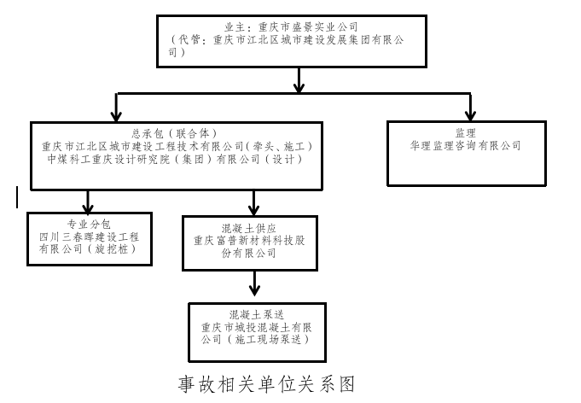

（二）事故车辆和驾驶员情况
1.车辆情况：渝D***13混凝土泵车，车辆类型：重型非载货专项作业车，车辆所有人：重庆市城投混凝土有限公司，地址：重庆市大渡口区建桥工业园C区铁西路，性质：非营运，品牌型号：三一牌SYM******BF,车辆整备质量：43870kg，注册日期：2020年1月17日，发证日期：2020年1月17日，检验有效期至2027年1月。
该车有出厂合格证，车辆生产单位为三一汽车制造有限公司，泵车编号BC54******03。
2.驾驶员情况：应**，男，身份证号：511203***********79，持有机动车A2驾驶证和北京绿色建筑产业联盟建设工程机械专委会发《建设工程机械行业节能操作人员证书》（专业名称：混凝土泵车操作，编号为：JX01020******82，有效期：2021年5月24日至2027年5月23日)系重庆市城投混凝土有限公司员工，在公司内从事泵车驾驶员（操作员）工作。
（三）工程概况及合同发包情况
1.工程名称
江北区C01单元05街区003地块开发项目EPC总承包（EPC工程：即设计-采购-施工总承包，也称交钥匙工程）
2.工程内容
该工程总建筑面积105448平方米，地上87947平方米，地下17501平方米。地上共8栋楼，其中1至6号楼为住宅，S1,S2号楼为商业及配套物业用房及社区组织用房，设一层地下室，功能为机动车库、人防、设备用房、配套用房等。
3.合同情况
（1）2025年10月23日，盛景公司（甲方）与江北建工（乙方成员，联合体牵头单位，负责施工）和中煤科工重庆设计研究院（集团）有限公司（乙方成员，联合体成员，负责设计）签订上述工程总承包合同和安全管理协议，合同工期为729天。
（2）2025年11月12日，盛景公司（甲方）与华理监理（乙方）签订上述工程监理合同。
（3）2025年12月18日，江北建工（甲方）与三春晖公司（乙方，专业分包单位）签订了《江北区C01单元05街区003地块开发项目EPC总承包项目旋挖桩基础专业分包合同》和《施工现场安全生产管理协议》。①合同内容主要为包括但不限于放线定位、收方、机械设备的进出场，移动及就位、安拆等、钢护筒埋设、拔出、降排水、旋挖（回旋）成孔、采用水钻、清孔、泥浆护壁、配合各种实验、套筒设置、土石方的场内转运、检查合格、废泥浆清运等工作、多次塌孔再成孔、回灌、施工方案的施工内容。具体以施工图设计文件、甲方下达指令单及合同清单为准等。2025年12月23日双方又签订《专业分包合同补充协议》，在原合同工程范围及内容基础上增加：边坡支护工作内容。主要包括机械旋挖桩、桩板挡墙等。②安全生产管理协议中明确，甲方要对乙方承包范围内的施工生产活动等进行安全生产监督、检查和管理；组织完成施工现场危险性较大的分部分项工程专项施工方案，实施前开展安全技术交底，并监督实施；对入场施工人员进行安全生产教育、交底、培训考核等。乙方要严格遵守施工现场安全管理规定，服从承包方安全生产管理，对承包施工区域的安全生产全面负责。三春晖公司配备了1名持证的项目经理和1名持证的安全员在现场进行管理。
（4）2025年12月12日，江北建工（甲方）与富普公司（乙方）签订了《江北区C01单元05街区003地块开发项目EPC总承包商品混凝土购销合同》和《施工现场安全生产管理协议》。①合同中明确，由乙方供应该项目所需的商品混凝土，如果甲方指定使用臂架泵泵送混凝土，甲方另行支付费用。②安全生产管理协议中明确，甲方要对乙方承包范围内的施工生产活动等进行安全生产监督、检查和管理；组织完成施工现场危险性较大的分部分项工程专项施工方案，实施前开展安全技术交底，并监督实施；对入场施工人员进行安全生产教育、交底、培训考核等。乙方必须结合项目实际情况配置到位现场施工管理人员、专职安全管理人员等，严格确保到位履职；要严格遵守施工现场安全管理规定，服从承包方安全生产管理，对承包施工区域的安全生产全面负责。
（5）2025年4月30日，富普公司（甲方）与城投公司（乙方）签订了《混凝土泵送分包协议》和《安全管理协议》，期限为2025年5月1日至2026年4月30止。①分包协议中明确，根据甲方需要，由乙方提供泵送设备和符合条件的操作人员到甲方指定的地点进行泵送服务。②安全管理协议中明确，甲方为乙方泵送混凝土提供必要的保障条件；监督检查乙方执行国家安全法律、法规的权利。甲方不定期对乙方作业现场及人员进行安全监督、检查，对违反安全管理制度和规程的行为，有权予以纠正，并按本协议或甲方有关安全管理制度进行处理。乙方施工作业前必须按规定将单位资质、作业人员名单、作业人员参保证明、安全施工方案、特殊工种操作证及工程施工安全技术措施等资料交甲方安全环保部备案，并按作业人员名单组织全员到甲方安全环保部接受安全教育培训。乙方须每日召开安全例会，强调安全规章制度和劳动纪律，分析泵送作业安全风险及防控措施，安全例会签到表必须由作业人员本人签字，会议记录须形成纸质资料进行存档备查。安全管理协议中还明确了泵送混凝土的安全操作规程，对周边环境和泵车的架设提出了安全要求。
4.施工前准备
江北建工针对此工程成立了由黄*担任项目经理、龚健担任项目执行经理的项目部，项目部下设合同商务部、施工部、技术质量部、安环部、材料设备部、综合部、财务部等，配备了30多名项目管理人员，并根据施工的需要，制订了《混凝土泵送施工安全专项方案》《夜间施工方案》《交叉作业施工方案》《旋挖桩专项施工方案》《混凝土工程施工方案》等；华理监理审批同意了上述施工方案，并针对此工程编制了监理规划和《安全文明监理实施细则》《旁站监理实施细则》《钻孔灌注桩监理实施细则》《非常规时段作业监理实施细则》等监理实施细则。
（四）事故经过
2026年1月22日，江北区C01单元05街区003地块开发项目EPC总承包项目在施工过程中，因混凝土浇筑工作需要，项目部施工员彭*（负责工地大门口内展示区地平垫层混凝土浇筑，使用标号C20混凝土）和黄**（负责深基坑支护旋挖桩混凝土浇筑，使用标号C30混凝土）分别通过微信小程序，向富普公司通知了2026年1月23日需要使用混凝土泵车进行混凝土泵送浇筑作业的计划。
2026年1月23日12时27分，城投公司渝D***13混凝土泵车驾驶员应**，接到富普公司前场工长李**让其出泵到江北区C01单元05街区003地块开发项目EPC总承包项目，进行混凝土泵送浇筑的通知。13时16分许，应**驾驶渝D***13混凝土泵车到达该项目工地后，根据项目部的安排，先行在工地大门口内展示区附近架设泵车，开展地平垫层混凝土泵送浇筑作业。16时许，项目部施工员黄**告知应**，让其泵送浇筑完成后，接着进行深基坑支护旋挖桩A1、A3、A7、A9号四个桩的浇筑。19时20分许，应**完成展示区泵送浇筑后，将泵车移动至距离A1桩口约50米处的空地（泵车前方约40米处有一吊车，吊车距离A1桩口约10米，吊车用于辅助混凝土浇筑），开始架设泵车。第一次架设完成后，应**开始试压，发现泵车右前支腿地面支撑力不够，支腿下陷，应**就请在附近的三春晖公司现场带班熊**用挖机挖石头换填在右前支腿下的地面上，然后进行第二次架设，在进行试压时，发现右前支腿仍然下陷，应**就又让熊**再次挖石头换填，换填之后，应**又进行第三次架设，通过试压，应**认为地面支撑力达到了作业的要求，就开始操作泵车向位于车头右前方的A1桩口伸出布料臂（在架设时，应**未在支腿下方使用随车带的枕木，而是使用随车带的垫板）。19时51分10秒，应**把布料臂前端的混凝土输送软管放在了A1桩口的料斗内。与此同时，在附近完成了浇筑深基坑支护旋挖桩混凝土塌落度试验的施工员黄**来到浇筑现场，要求应**把之前泵送管内的C20混凝土余料放出清空。此时，罗*（死者，三春晖公司工人）位于A1桩口右侧，熊**和黄**在一起，站在罗*右侧距离其约4米处，吊车驾驶员邓建（三春晖公司驾驶员）在吊车上的操作室内，应**在吊车中部的地面上。当应**遥控操作泵车放空余料，再次将布料臂移动到A1桩口上方时，19时53分54秒，整个泵车布料臂突然快速向下坠落，其中布料臂最远端的第六节弯管部砸中违反操作规程站在布料臂下方的罗*背部，罗*面朝下被压在布料臂下，应**立即跑向泵车查看情况，发现泵车右前支腿发生下陷，泵车车头向右下侧倾，车尾和左后支腿向上翘起，熊**急忙去抬砸中罗*的布料臂，但没有抬动，应**用摇控操作方式将布料臂抬起，熊**把罗*翻转过来，罗*已经没有呼吸，现场作业工人分别拨打了“120”、“110”电话，10多分钟后，“120”医生和大石坝派出所民警赶到现场，经“120”医生现场检查，确认罗*已死亡。
（五）事故现场情况
经询问项目部人员和查看有关照片、视频，事故地点位于在两江新区大石坝街道江北区C01单元05街区003地块开发项目EPC总承包工地深基坑支护旋挖桩A1桩泵送浇筑现场；事故时间为2026年1月23日19时53分54秒。
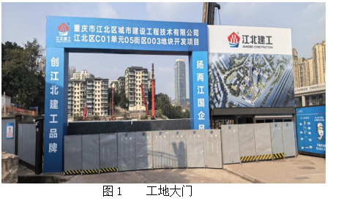

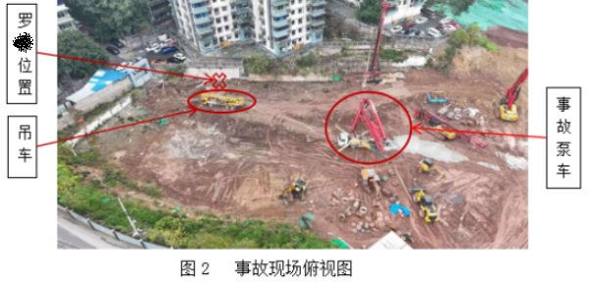

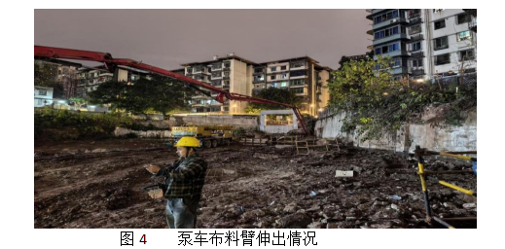
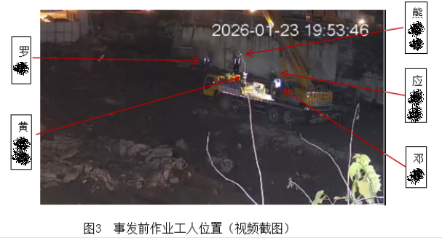

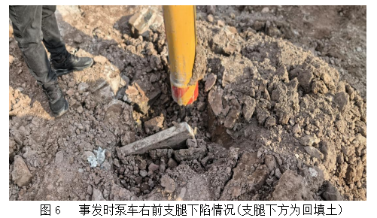

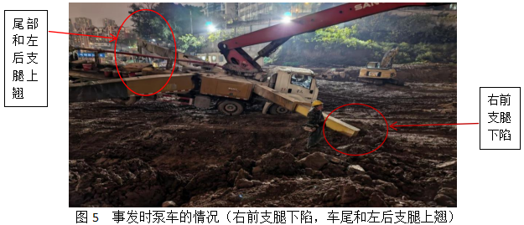

（六）事故造成的人员伤亡和直接经济损失
1.人员伤亡情况
死者罗*，男，汉族，53岁，身份证号：510222**********14，住址：重庆市南岸区**路**号，时为三春晖公司工人。
2.直接经济损失情况
事故发生后，三春晖公司与死者罗*家属达成协议，赔付了170万元。
二、事故应急处置及评估情况
事故发生后，项目部立即报告公司，并第一时间拨打“120”、“110”电话，该公司迅速启动应急预案，同时向建设单位、上级集团公司、行业主管部门等进行了报告，大石坝派出所、大石坝街道、区应急管理局、区住房城乡建委、区公安分局以及参建各方接报后均及时赶往现场处置，到达现场的“120”医生立即对伤者进行了检查，经检查，确认伤者已死亡。
经评估，在本次事故中，事故相关单位、政府有关部门及大石坝街道将事故逐级上报，符合要求，应急响应快速，预案启动及时，应急措施得当。
三、事故原因分析
（一）直接原因
事故发生后，调查组聘请了相关专家对本次事故的直接原因进行了调查。本次事故发生的直接原因是：渝D***13混凝土泵车架设时，右前支腿垫板架设在回填土上，当泵车全部6节布料臂向车头右前方完全展开时，布料臂重量的支撑点主要集中在右前支腿上，导致右前支腿突然下陷，泵车发生侧倾，布料臂随之下坠，最远端的第6节布料臂弯管砸中违反操作规程站在布料臂下方的罗*背部，导致事故发生。
（二）间接原因
1.江北建工作为施工单位，未严格落实安全生产主体责任
（1）安全技术交底不到位。1月23日，应**是第一次到该项目进行泵送浇筑作业，且浇筑作业涉及多个公司的人员相互配合作业。项目部施工管理人员未对参与浇筑作业的所有人员进行针对性的安全技术交底，导致现场作业人员对泵送作业操作规程、作业要求、安全风险和防范措施等认识不足。
（2）现场安全管理不到位。1月23日19时20分许，应**在展示区完成泵送浇筑后，将泵车移动至距离A1桩口约50米处的空地上开始架设，因地面支撑力不足，前后进行了3次架设。应**在架设泵车时，现场无管理人员进行管理；架设完后，也无现场管理人员对泵车架设情况进行检查和验收；应**操作泵车作业时，罗*违章站在布料臂下方料斗旁边。江北建工未及时发现和消除《混凝土泵送施工安全专项方案》落实不到位、泵车架设在回填土上、稳定性不足以及罗*违反操作规程站在布料臂下方的事故隐患。
2.华理监理公司作为监理单位，未严格落实监理责任
1月23日，江北建工在江北区C01单元05街区003地块开发项目EPC总承包组织进行混凝土浇筑时，华理监理未认真有效地开展安全巡视检查，未落实《钻孔灌注桩监理实施细则》《非常规时段作业监理实施细则》等相关要求，在要求旁站的浇筑作业和非常规时段作业中，未进行旁站，未能及时发现和消除江北建工《混凝土泵送施工安全专项方案》落实不到位、泵车架设在回填土上、稳定性不足以及罗*违反操作规程站在布料臂下方的事故隐患。
四、对有关责任人员和责任单位的处理意见
（一）建议免予追究责任人员
罗*，三春晖公司工人，安全意识淡漠，违反操作规程站在正在移动的泵车布料臂下，当泵车发生侧倾时，被突然下坠的第6节布料臂弯管砸中背部，导致事故发生，对本次事故负有责任。
鉴于其已在事故中死亡，建议免于追究其责任。
（二）建议给予处理的个人
1.应**，城投公司渝D***13混凝土泵车驾驶员（操作员），未严格执行混凝土泵车操作规程，一是在泵车架设过程中，未将泵车架设在平坦、坚实的地面，未在泵车支腿下铺垫枕木或者钢板，增大受力面积；二是在泵车操作过程中，未消除和制止罗*站在泵车布料臂下方危险区域内的事故隐患。其行为违反了城投公司制订的《泵车操作维护规程》：“7、必须支承在坚实的地面上，若支腿最大压力大于地面许用压力时，必须用支承板或辅助木条钢板等来增大支承表面积。”、《建筑机械使用安全技术规程》（JGJ33-2012）第8.5.1条:“混凝土泵车应停放在平整坚实的地方，……”、《建筑施工机械与设备 混凝土泵和泵车安全使用规程》（GB/T39757-2021）第11.24条:“布料臂下严禁站人。”和《中华人民共和国安全生产法》第五十七条:“从业人员在作业过程中，应当严格落实岗位安全责任，遵守本单位的安全生产规章制度和操作规程，服从管理，正确佩戴和使用劳动防护用品。”之规定。对本次事故发生负有责任。
建议由城投公司按照公司有关规定给予处理。
2.黄**，江北建工事故项目部施工员，对分管项目工程的安全生产负直接责任，指导施工，同时对班组长进行安全技术交底，确认安全生产实际情况，检查隐患，组织、指导消除隐患或报告隐患；制止“三违”；做到不违章指挥，及时纠正安全生产中的违规行为，做到“四不伤害”等（摘自《项目施工员（岗位）安全生产责任书》）。未严格履行岗位安全管理责任：在组织A1桩口混凝土浇筑工作中，一是未对参与混凝土泵送作业的人员进行安全技术交底；二是未对泵车架设情况进行检查、验收；三是未及时发现和消除应**在泵车架设、操作中存在的事故隐患以及罗*违反操作规程站在泵车布料臂下方危险区域内的事故隐患。其行为违反了《混凝土泵送施工安全专项方案》第5.2条 安全教育培训与技术交底:“（二）安全技术交底1.施工总承包单位应在混凝土泵送施工前，向所有参与施工的人员进行详细的安全技术交底，交底内容应结合工程实际情况，明确作业要求、安全风险及防范措施。2.安全技术交底应采用书面形式，交底人和被交底人应签字确认，交底资料应存档备查。”、第5.4条 严格混凝土泵车施工现场管理:“1．……泵车就位地点应平坦坚实并具有足够的承载力，……。2．泵车就位后，应支起支腿并保持机身的水平和稳定，设备支撑脚下应垫放型钢或枕木或随车配置的专用支撑块上……，泵车试运转无沉降及无其它异常后方可进行作业。3．当采用汽车泵送料时，泵车布料杆（大臂）下严禁站人，……”、第5.5条 泵车安全注意事项:“（一）作业前：检查＋布置，从源头规避风险。2．作业现场勘察与布置 场地要求：作业地面需平整、坚实，承载力满足泵车要求（软基需提前铺垫钢板／碎石加固），……（二）作业中：规范操作，严控关键环节。1.支腿操作规范 按‘先伸后支、先收后缩’顺序操作，先伸水平支腿，再落垂直支腿，确保所有支腿全部落地、垫板与地面贴合无悬空，设置枕木或铺设钢板等，确保支腿基础牢固，支腿伸出后及时锁止；”、《重庆市安全生产条例》第二十条:“生产经营单位设置技术机构或者配备技术人员的，其技术机构以及技术人员应当履行下列职责：（一）参与制定并实施本单位安全技术操作规程、作业规范、技术标准；（三）发现生产经营中可能出现的安全技术问题并及时处理，对不能现场解决的，采取必要的安全防护措施；”之规定，对本次事故发生负有责任。
建议由江北建工按照公司有关规定给予处理。
3.黄*，江北建工事故工程项目部项目经理，是该项目的安全第一负责人，负责项目部全面工作。未严格履行岗位安全管理责任：未有效督促、检查施工现场管理人员《混凝土泵送施工安全专项方案》落实情况，未及时发现和消除事故隐患，其行为违反了《中华人民共和国安全生产法》第二十五条第一款第五项：“（五）检查本单位的安全生产状况，及时排查生产安全事故隐患，提出改进安全生产管理的建议；”、第六项：“（六）制止和纠正违章指挥、强令冒险作业、违反操作规程的行为；”之规定，对本次事故发生负有责任。
建议由区应急管理局按照有关规定给予行政处罚。
建议移送区纪委监委机关调查处理。
4.欧**，江北建工总工程师，统筹工程管理部安全管理相关工作，对公司安全生产的技术工作和所管理工作组（项目）的安全生产工作负直接领导责任。未严格履行岗位安全管理责任：未有效督促、检查涉事项目安全生产技术工作落实情况，及时发现和消除事故隐患，其行为违反了《中华人民共和国安全生产法》第二十五条第一款第五项：“（五）检查本单位的安全生产状况，及时排查生产安全事故隐患，提出改进安全生产管理的建议；”、第六项：“（六）制止和纠正违章指挥、强令冒险作业、违反操作规程的行为；”之规定，对本次事故发生负有责任。
建议由区应急管理局按照有关规定给予行政处罚。
建议移送区纪委监委机关调查处理。
5.吴**，华理监理派驻事故项目总监理工程师，负责确定项目监理机构人员及其岗位职责；组织编制监理规划，审批监理实施细则；根据工程进展情况安排监理人员进场，检查监理人员工作，调换不称职监理人员；组织召开监理例会：组织审查施工组织设计、（专项）施工方案、应急救援预案；审查开复工报审表，签发开工令、工程暂停令和复工令；组织检查施工单位现场质量、安全生产管理体系的建立及运行情况等15项职责（摘至《监理部组织形式、人员配备计划、监理人员岗位职责》）。未认真履行岗位安全管理责任：现场检查不力，在要求旁站的浇筑作业和非常规时段作业中，未有效督促落实旁站监理，未及时发现和制止江北建工《混凝土泵送施工安全专项方案》落实不到位、现场作业人员应**、罗*违章作业的事故隐患，对本次事故发生负有责任。
建议由区住房城乡建委按照相关规定给予处理。
（三）建议给予处理的单位
1.江北建工，作为施工单位，未严格落实安全生产主体责任：一是安全技术交底不到位，未对参与浇筑作业的所有人员进行针对性的安全技术交底；二是现场安全管理不到位，未及时发现和消除《混凝土泵送施工安全专项方案》落实不到位、泵车架设在回填土上、稳定性不足以及罗*违反操作规程站在泵车布料臂下方的事故隐患。违反了《中华人民共和国安全生产法》第四十四第一款：“生产经营单位应当教育和督促从业人员严格执行本单位的安全生产规章制度和安全操作规程；并向从业人员如实告知作业场所和工作岗位存在的危险因素、防范措施以及事故应急措施。”、第四十一条第二款：“生产经营单位应当建立健全并落实生产安全事故隐患排查治理制度，采取技术、管理措施，及时发现并消除事故隐患。……”之规定，对本次事故发生负有责任。
建议由区应急管理局按照有关规定给予行政处罚。
2.华理监理，作为监理单位，未严格履行监理责任：未认真有效地开展安全巡视检查，未落实《钻孔灌注桩监理实施细则》《非常规时段作业监理实施细则》等相关要求，在要求旁站的浇筑作业和非常规时段作业中，未进行旁站，未及时发现和制止江北建工《混凝土泵送施工安全专项方案》落实不到位以及现场作业人员应**、罗*违章作业的事故隐患，对本次事故发生负有责任。
建议由区住房城乡建委按照相关规定给予处理。
（四）监管部门履职情况
经查，区住房城乡建委作为行业主管部门，一是召开了安全生产工作会议17次，其中主要领导组织召开党委会议研究部署安全生产工作11次，针对节假日、高温汛期组织召开安全生产工作专题会议3次，带队开展房屋市政工程项目安全检查24次；二是委分管领导组织召开春运两会期间、高温汛期和岁末年初3次安全生产工作专题会议，带队开展房屋市政工程项目安全检查36次；三是制定并落实了《2025年安全生产监督检查工作计划》，结合《安全生产治本攻坚三年行动实施方案（2024-2026年）》，全年开展各类安全检查1298次，消除一般安全隐患2166条，消除重大安全隐患8条，发出《隐患整改通知书》54份，《暂停施工令》6份，行政处罚查处违章行为47起，罚款金额16.21万元；四是开展了附着式升降脚手架及起重机械设备专项治理行动，委托第三方检测机构对我区起重设备开展专项检查；五是印发了《关于房屋市政工程全面推行“两单两卡”强化一线人员安全生产责任的通知》；六是开展了特种作业人员整治行动。以房屋市政工程重大风险隐患专项排查整治行动为着力点，对各项目特种人员进行排查，摸清辖区内建筑工地持证人员数量，并建立动态管理台账；七是在非常规时段采取“四不两直”的方式对在建项目开展了安全巡查；八是采取组织各项目观看“安全生产月”主题宣传片、警示教育片、开展“安全进工地”宣讲、召开房屋市政工程安全专项培训会议、质量安全工作推进会议暨房屋市政工程观摩会议等形式，开展了安全宣传教育培训；九是针对江北区C01单元05街区003地块开发项目EPC总承包，制定了安全监督工作计划，并按计划开展了2次安全检查，下发安全隐患整改通知书2份。未发现相关监管人员监管履职不到位的情况。
经查，大石坝街道作为属地监管单位，一是定期召开安全生产与自然灾害防治工作专题会议，持续强化工作部署；二是主要领导、分管理领导定期开展安全检查；三是印发了《大石坝街道突发事件应急预案》《2025年安全生产与自然灾害监督检查计划》《大石坝街道2025年高温汛期安全生产百日攻坚行动方案》《大石坝街道安全生产“党政同责、一岗双责”责任清单》等文件；四是、制定了《2025年安全生产与自然灾害监督检查计划》，并按计划开展安全检查699次，覆盖1934家单位；五是开展了安全生产大排查大整治大执法行动。监督检查396次、检查企业商户3876家、发现隐患673处、整改隐患558处；六是对汇同专家对江北区C01单元05街区003地块开发项目EPC总承包项目开展安全隐患专项排查整治2次，发现隐患5个，实施常态化日常巡查137次；七是组织各企业观看典型事故警示教育片、组织企业开展应急演练、组织辖区重点企业主要负责人召开复工复产安全专题会议、警示约谈等形式，开展了安全宣传教育培训。未发现相关监管人员监管履职不到位的情况。
五、事故防范措施意见
为了避免和预防类似事故再次发生，上述事故相关单位应从此次事故中吸取血的教训，在以后的工作中，应从以下方面采取预防措施：
（一）认真贯彻执行“安全第一、预防为主、综合治理”的方针，牢固树立“以人为本”的思想，把安全生产工作纳入重要议事日程。
（二）相关单位要切实履行企业安全生产主体责任，健全安全生产责任制，加强安全教育培训，切实提高全员安全生产意识，强化作业现场安全管理工作，严格执行安全生产操作规程和施工方案，落实隐患排查治理制度，及时发现和消除事故隐患，避免事故发生。
（三）区住房城乡建委和大石坝街道要在本行业、本辖区开展警示教育，督促相关企业举一反三，强化对施工现场的安全管理。要进一步加大安全生产监管力度，督促企业不断完善和落实安全生产责任制，采取有针对性的监督措施，强化企业安全生产主体责任落实，严防类似事故的发生。

两江新区大石坝C01单元05街区003地块开发项目EPC总承包“1·23”一般机械伤害事故调查组
2026年4月23日

